Arts : musique
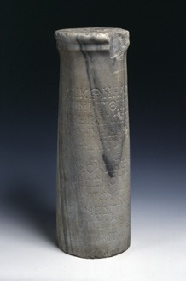
- Epitaphe de Seikilos
- Ecouter des extraits de chants grecs antiques
- Chanter l’épitaphe de Seikilos

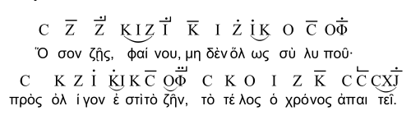
Stèle de Seikilos
Copie d’un hymne delphique à Apollon gravé sur une stèle, Turquie, 1er siècle après J.-C.
Les première et troisième lignes correspondent à la musique. Les deuxième et quatrième, aux paroles.

Transcription de Gabriel Fauré, 1914

b) La gamme dorienne
- Chanter la gamme dorienne.
- Inventer de courtes mélodies sur cette gamme
Cette gamme est celle qui est fondamentale dans la musique grecque. Elle est essentiellement descendante.

Arts Hymne de Seïkilos Crédits photographiques
p. 1 | CC inharecherche

